# Bài 4: Hàm số lượng giác và đồ thị

*Chỉ từ 500k mua trọn bộ Giáo án Toán 11 Chân trời sáng tạo bản PPT trình bày khoa học, đẹp mắt (Chỉ 70k cho 1 bài giảng bất kì):*  
**B1:** Gửi phí vào tài khoản **0711000255837 - NGUYEN THANH TUYEN -** Ngân hàng Vietcombank **(QR)**  
**B2:** Nhắn tin tới zalo **Vietjack Official - nhấn vào đây** để thông báo và nhận giáo án.  
Xem thử tài liệu tại đây: **Link tài liệu**  
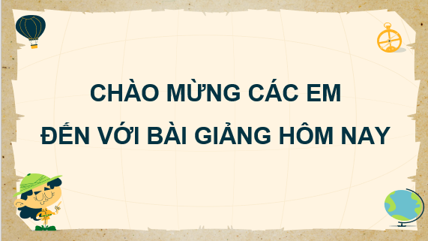  
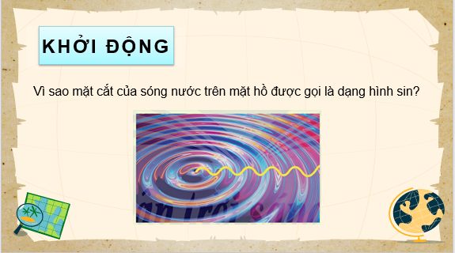  
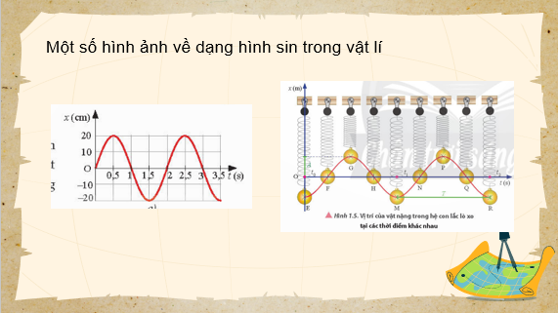  
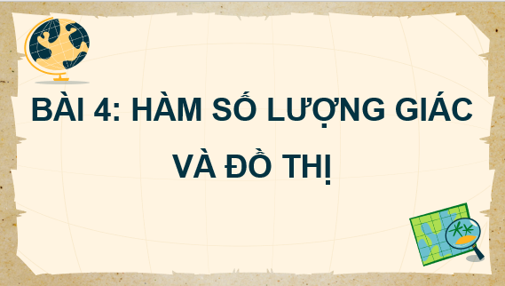  
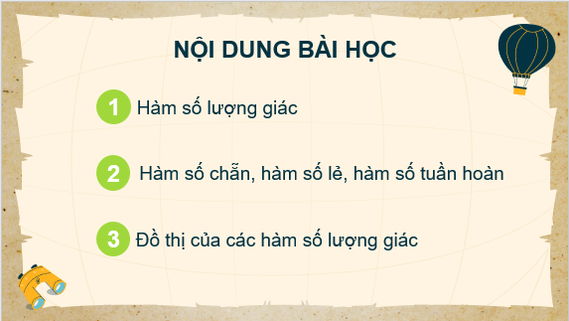  
.....................................  
.....................................  
.....................................  
**Giáo án Toán 11 Bài 4 (Chân trời sáng tạo): Hàm số lượng giác và đồ thị**  
**I.** **MỤC TIÊU**  
**1. Kiến thức**  
Học xong bài này, HS đạt các yêu cầu sau:  
- Nhận biết các khái niệm về hàm số chẵn, hàm số lẻ, hàm số tuần hoàn.  
- Nhận biết các đặc trưng hình học của đồ thị hàm số chẵn, hàm số lẻ, hàm số tuần hoàn.  
- Nhận biết các hàm số lượng giác y = sin x, y = cos x, y = tan x, y = cot x thông qua đường tròn lượng giác. Mô tả bảng giá trị của bốn hàm số lượng giác đó trên một chu kì.  
- Xác định được đồ thị các hàm số y = sin x, y = cos x, y = tan x, y = cot x.  
**2. Năng lực**  
**• Năng lực chung:**  
- Năng lực tự chủ và tự học trong tìm tòi khám phá.  
- Năng lực giao tiếp và hợp tác trong trình bày, thảo luận và làm việc nhóm.  
- Năng lực giải quyết vấn đề và sáng tạo trong thực hành, vận dụng.  
*•* **Năng lực riêng:**  
- Tư duy và lập luận toán học: So sánh, phân tích dữ liệu tìm ra mối liên hệ giữa các đối tượng đã cho và nội dung bài học, từ đó có thể áp dụng kiến thức đã học để giải quyết các bài toán.  
- Mô hình hóa toán học, giải quyết vấn đề toán học thông qua các bài toán thực tiễn gắn với hàm số lượng giác.  
- Giao tiếp toán học.  
- Sử dụng công cụ, phương tiện học toán.  
**3. Phẩm chất**  
- Có ý thức học tập, ý thức tìm tòi, khám phá và sáng tạo, có ý thức làm việc nhóm, tôn trọng ý kiến các thành viên khi hợp tác.  
- Chăm chỉ tích cực xây dựng bài, có trách nhiệm, chủ động chiếm lĩnh kiến thức theo sự hướng dẫn của GV.  
**II. THIẾT BỊ DẠY HỌC VÀ HỌC LIỆU**  
**1. Đối với GV**  
SGK, Tài liệu giảng dạy, giáo án, đồ dùng dạy học, thước thẳng có chia khoảng, phiếu học tập.  
**2. Đối với HS**  
SGK, SBT, vở ghi, giấy nháp, đồ dùng học tập (bút, thước...), bảng nhóm, bút viết bảng nhóm.  
**III. TIẾN TRÌNH DẠY HỌC**  
**A. HOẠT ĐỘNG KHỞI ĐỘNG**  
**a) Mục tiêu:**  
- Tạo tình huống để HS tiếp cận đến bài học.  
- HS được tạo tâm thế cho bài học.  
**b) Nội dung:** HS đọc bài tập giáo viên cho ở phần kiểm tra bài cũ, suy nghĩ trả lời câu hỏi.  
**c) Sản phẩm:** HS trả lời được câu hỏi, bước đầu có hình dung về nội dung bài học.  
**d) Tổ chức thực hiện:**  
**Bước 1: Chuyển giao nhiệm vụ:**  
- GV đưa ra hiện tượng trong vật lý và cho HS quan sát hiện tượng:  
Khi ta gõ trống, gảy đàn, thổi sáo hay mở miệng ra nói chuyện, tai ta sẽ nghe và cảm nhận được âm thanh phát ra. Vật tạo ra âm thanh được gọi là nguồn phát âm, hay nguồn âm. Âm thanh là dao động cơ lan truyền trong môi trường và tai ta cảm nhận được. Âm thanh nói riêng và các dao động cơ nói chung không lan truyền qua chân không vì không có gì để truyền sóng. Âm thanh là phương tiện trao đổi thông tin, liên lạc với nhau phổ biến nhất của con người, bên cạnh phương tiện hình ảnh. Như vậy nghiên cứu âm thanh có hai mặt: Đặc trưng vật lý (lý tính) và đặc trưng sinh học. Vật lý khách quan: nguồn tạo ra âm thanh, tính chất lan truyền, đặc tính âm thanh.  
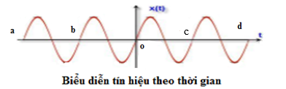  
Nếu ta biểu diễn tín hiệu của âm thanh trên gắn vào hệ trục tọa độ như hình vẽ trên (giả thiết [a; d], [b; c] là các tập đối xứng và a = 2b)  
**CH1:** Ta có nhận xét gì về đồ thị hàm số trên các đoạn [a; b], [b; 0], [0; c], [c; d] ?  
**CH2:** Liệu có xác định đồ thị trên là đồ thị của hàm số nào mà chúng ta đã được học không?  
**Bước 2: Thực hiện nhiệm vụ:** HS quan sát và chú ý lắng nghe, suy nghĩ trả lời câu hỏi.  
**Bước 3: Báo cáo, thảo luận:** GV gọi một số HS trả lời, HS khác nhận xét, bổ sung.  
**Bước 4: Kết luận, nhận định:** GV đánh giá kết quả của HS, trên cơ sở đó dẫn dắt HS vào bài học mới.  
- Trên các đoạn [a; b], [b; 0], [0; c], [c; d] đồ thị có hình dạng giống nhau.  
- Chúng ta thấy các đồ thị đã học không có đồ thị nào có hình dạng như thế. Vậy chúng ta sẽ nghiên cứu tiếp các hàm số đồ thị có tính chất trên.  
**B.** **HÌNH THÀNH KIẾN THỨC MỚI**  
**Hoạt động 1: Xây dựng các hàm số lượng giác**  
**a) Mục tiêu:**  
- Nhận biết được định nghĩa về các hàm số lượng giác.  
- Tìm được tập xác định của hàm số lượng giác.  
**b) Nội dung:** HS đọc SGK, nghe giảng, thực hiện các nhiệm vụ được giao, suy nghĩ làm HĐ khám phá 1.  
**c) Sản phẩm:** HS hình thành được kiến thức bài học, nhận biết được khái niệm về hàm số lượng giác.  
**d) Tổ chức thực hiện:**  
  
  
  
  
**HĐ CỦA GV VÀ HS**  
  
  
**SẢN PHẨM DỰ KIẾN**  
  
  
  
  
**Bước 1: Chuyển giao nhiệm vụ:**  
**Nhiệm vụ: Xây dựng các hàm số lượng giác**  
- GV cho HS làm **HĐ1.**  
  
- Từ đó đưa ra định nghĩa về các hàm số lượng giác.  
- Đưa ra tập xác định của các hàm số lượng giác.  
**Bước 2: Thực hiện nhiệm vụ:**  
- HS theo dõi SGK, chú ý nghe, tiếp nhận kiến thức, hoàn thành các yêu cầu.  
- HS suy nghĩ trả lời câu hỏi, làm HĐ1.  
**Bước 3: Báo cáo, thảo luận:**  
- HS giơ tay phát biểu, trình bày bài.  
- HS lắng nghe, nhận xét.  
**Bước 4: Kết luận, nhận định: GV tổng quát lưu ý lại kiến thức trọng tâm và yêu cầu HS ghi chép đầy đủ vào vở, nhấn mạnh các ý chính của bài.**  
  
  
**1. Hàm số lượng giác**  
**Hoạt động 1:**  
Trên đường tròn lượng giác, điểm M là điểm biểu diễn góc lượng giác có số đo t, khi đó:  
- Tung độ của điểm M là sint.  
- Hoành độ của điểm M là cost.  
Vì tung độ và hoành độ của điểm M là xác định duy nhất nên sint và cost xác định duy nhất.  
  
  
  
  
**………………………………………….**  
**………………………………………….**  
**………………………………………….**  
**Tài liệu có 25 trang, trên đây là tóm tắt 5 trang đầu của Giáo án Toán 11 Bài 4 Chân trời sáng tạo.**  
Xem thử và mua tài liệu:  
Link tài liệu (PPT)  
Link tài liệu (word)